

NIHF sin kampveileder for 3 mot 3 spill

U7/JU7 – U13/JU13

Norges ishockeyforbund

mai  2022

# Hvorfor ønsker vi å endre kampformat i barneishockeyen?

Endringen handler først og fremst om å skape **ishockey på barnas premisser**. Vi ønsker å sikre «riktig hockey» ut ifra barnas alder slik at de som deltar får en best mulig opplevelse. Hva som er «riktig hockey» vil endre seg i takt med barnas alder og utvikling. Det som er rett for en 8- åring vil være noe annet enn hva som er rett for en 12- eller en 20- åring.

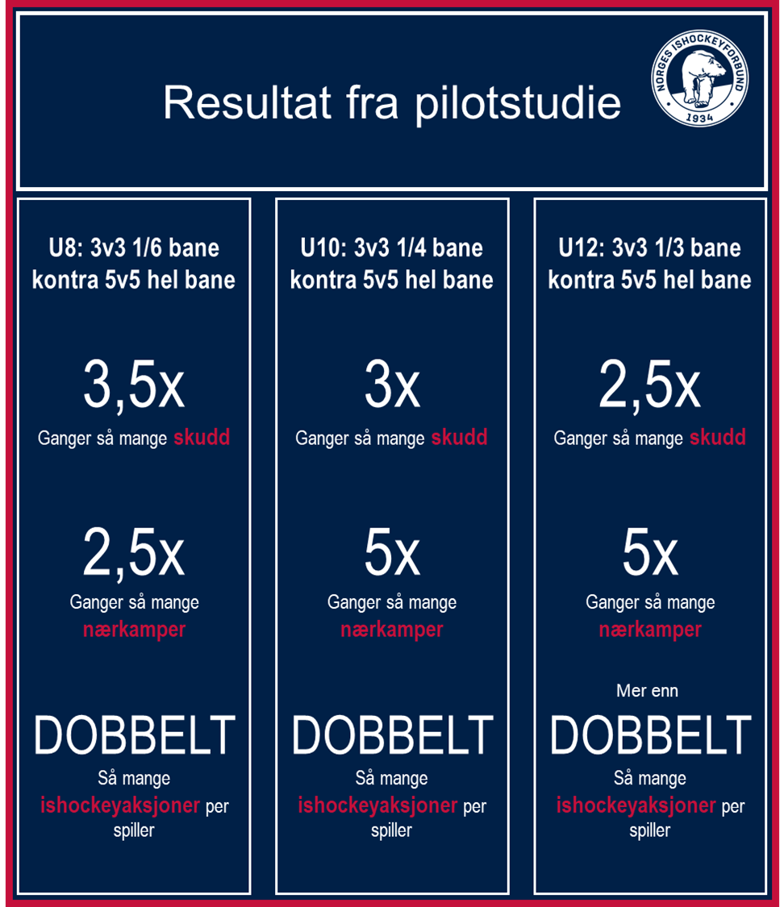De nye kampformene vil bidra til økt involvering og mestringsfølelse hos barna, som igjen på sikt vil gjøre ishockeyen morsommere og mer inkluderende. En hyggelig bieffekt er at kampformatet vil sikre langt flere involveringer og ishockeyaksjoner per spiller i løpet av en kamp, som igjen vil være gunstig for spillernes utvikling.

Andre nasjoner har allerede tilpasset sine kampformer, samtidig som flere lagidretter i her til lands i langt større grad og har en kamparena tilpasset barna. Våre nye kampformer er inspirert av Sverige, som i flere år har forsket på det optimale spillformatet for barn. NIHF har vært i dialog med det svenske ishockeyforbundet underveis for sparring, råd og erfaringsdeling.

Tall fra svensk pilotstudie på de nye kampformene

Det er lett å la sine verdier og sitt fokus knyttet til ishockey bli påvirket av det man ser og opplever i voksenidretten. Husk at det ikke nødvendigvis er det optimale for barna og at spillet og kampen er for dem, ikke oss voksne. Ta to steg tilbake, støtt med- og motspillere, samarbeid med dommeren, vær et godt forbilde og nyt kampen og barnas glede. La barna være barn og spille en ishockey som er tilpasset barn!

Da er det bare å si god kamp og lykke til.

Mvh

NORGES ISHOCKEYFORBUND

Innhold

Hvorfor ønsker vi å endre kampformat i barneishockeyen? 1

Hvordan er de nye kampformene? 3

Oversikt over nødvendig utstyr 3

Vant 3

Puck 3

Mål, mållinje og målgård 3

Praktisk gjennomføring av de nye kampformene 4

U11/JU11 og yngre 4

U12, U13 og JU13 5

Kampveileder 6

U7/JU7, U8 og U9/JU9 6

U10, U11 og JU11 9

U12, U13 og JU13 12

# Hvordan er de nye kampformene?

## Oversikt over nødvendig utstyr

### Vant

Banedelere, tau, minivant eller lignende.

### Puck

Sort puck (7,62 diameter, 156-170 gram)

### Mål, mållinje og målgård

**U9/JU9 og yngre.** Mellomstort mål (ca. 90 x 130 cm) brukes ved spill med målvakt, ved mangel på mellomstort mål benyttes stort mål (122 x 183 cm). Lite mål (ca. 45 x 60 cm) brukes ved spill uten målvakt

**U10 og eldre.** Stort mål (122 x 183 cm)

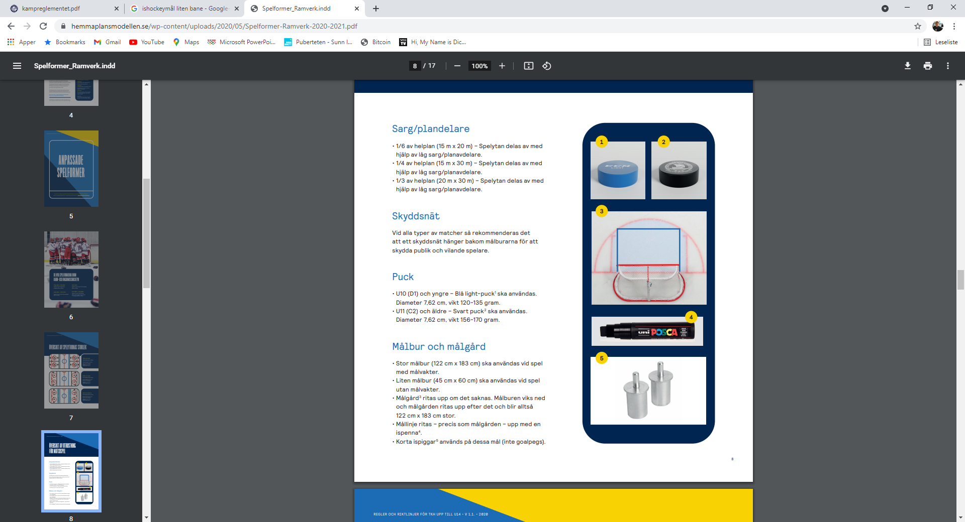

*NIHF anbefaler at det tegnes målgård og mållinje, dette gjøres med tusj. Målgård tegnes ved at målet legges ned flatt på isen og man tegner rundt målet før man setter opp målet igjen. Målgården for U9/JU9 og yngre blir da* ca. 90 x 130 cm*, mens målgården for U10 og eldre blir 122 x 183 cm.*

# Praktisk gjennomføring av de nye kampformene

NIHF sin holdning til aktiviteten i barneishockeyen er mest mulig aktivitet, lavest mulig terskel for deltakelse og ikke mer organisering enn nødvendig. De nye kampformene er et ledd i dette da det bidrar til økt aktivitet, samtidig som vi ønsker å dra ned kravene på administrering tilknyttet kampene. Blant annet trenger man ikke å føre kampprotokoll da denne ikke trenger å sendes inn i etterkant, et fullverdig sekretariat er heller ikke nødvendig. Nedenfor er noen eksempler på hvordan klubbene som gjennomfører de nye kampformene kan holde organiseringen på et minimum.

* Spillerbenker på isen er ikke nødvendig, spillerne kan fint sitte på knærne når de ikke er utpå banen
* Vanningspauser kan settes til et minimum, ved mye snø på isen kan det fungere utmerket å måke isen med en snø-skuffe mellom kampene
* Sekretariat er ikke nødvendig med mindre klubben ønsker. En voksenperson med stoppeklokke og fløyte til å gi signaler vil fungere utmerket.

## U11/JU11 og yngre

For U11/JU11 og yngre er spill 3 mot 3 på tilpasset banestørrelse det standardiserte spillformatet og skal benyttes i alle offisielle seriekamper og cuper. Det er regionene som er ansvarlige for seriespill i disse aldersklassene.

NIHF anbefaler at det legges opp til serierunder der hvert lag får 4-6 kamper per serierunde. Gjennom sesongens gang anbefales det at U9/JU9 og yngre har 4-6 serierunder, mens U10 og U11/JU11 anbefales 5-7 serierunder per sesong.

Klubbene må avsette følgende tid til seriespill per årsklasse, ut ifra hvor mange lag de har påmeldt

* 1-2 lag påmeldt i en årsklasse: Minimum 4 timer avsatt til serierunder
* 3-4 lag påmeldt i en årsklasse: Minimum 6 timer avsatt til serierunder
* 5-6 lag påmeldt i en årsklasse: Minimum 8 timer avsatt til serierunder
* 7+ lag påmeldt i en årsklasse: Minimum 10 timer avsatt til serierunder

En serierunde må minimum vare i 2 timer. Det vil si at en klubb med eksempelvis 2 lag kan velge å avholde 1 serierunde på 4 timer, eller 2 serierunder på 2 timer. NIHF anbefaler at serierunder som hovedregel varer i 2-4 timer og at vanningspauser holdes til et minimum, tidligst etter 2 timer. Er det snø på isen kan det måkes med snø-skuffe mellom kampene.

NIHF anbefaler 7-10 spillere per lag, inkludert målvakt. NIHF oppfordrer lag til å benytte målvakt, men åpner for at det i klassene U9/JU9 og yngre kan stilles til kamp uten målvakt, da benyttes lite mål (ca. 45 x 60 cm).

## U12, U13 og JU13

U12, U13 og JU13 spiller sesongen 22/23 i utgangspunktet 5 mot 5 på stor bane. Allikevel skal alle lag som ønsker å teste de nye kampformene få muligheten til det, og muligheten for å spille 3 mot 3 som en pilot sesongen 22/23 videreføres fra sesongen 21/22. NIHF sin intensjon er at aldersklassen U12 skal over til de nye kampformene fra sesongen 23/24, mens U13/JU13 foreløpig er uavklart (per mai 2022).

Klubbene kan selv styre om de ønsker å teste ut de nye kampformene og står og fritt til å gjennomføre kamper med 3 mot 3 ved direkte avtale med motstanderlag. Ved bruk av pilot er det viktig at dommerne får beskjed innen rimelig tid. Når pilot testes i seriespillet benyttes allerede oppsatt kamptid, men istedenfor å spille 5 mot 5 på full is deler lagene seg opp i mindre lag og spiller 3 mot 3 på to baner. Her anbefaler NIHF at lagene spiller cup-spill hvilket betyr at alle lagene møter hverandre en til to ganger, alt ettersom hva man har tid til.

Dersom klassene U12 og U13/JU13 velger å teste ut piloten skal det registreres ett samlet sluttresultat i TurneringsAdmin på følgende måte: Målene klubb A har scoret totalt summeres og blir klubb A sine mål, tilsvarende gjøres med klubb B.

# Kampveileder

## U7/JU7, U8 og U9/JU9

#### 1. Banestørrelse

Banestørrelsen er 1/6 av isen, delt opp slik bildet nedenfor viser. Banestørrelsen har tatt utgangspunkt i en europeisk is-størrelse (30x60 meter). Ved mindre is-størrelse (eksempelvis 26x60 meter) kan arrangør vurdere å kompensere tapt bredde med å gjøre banen 1-2 meter lengre.

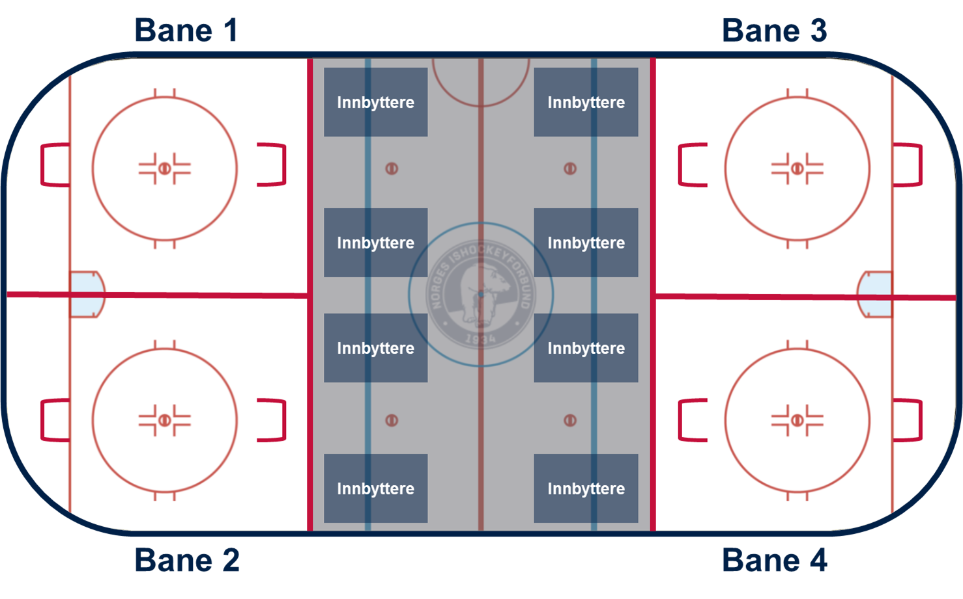

#### 2. Lag

Lagene spiller med tre utespillere og én målvakt. Om ett eller begge lag spiller uten målvakt benyttes det fortsatt tre utespillere, målvakt kan ikke erstattes av en ekstra utespiller hverken før eller underveis i kampen. Mangler ett eller begge lag målvakt benyttes lite mål på ca. 45 x 60 cm.

#### 3. Dommer / kampleder

**3.1 Dommer / kampleder.** NIHF anbefaler at det benyttes dommer. Der dommer ikke kan oppdrives benyttes det kampleder. Kamplederen kan være en trener/leder fra ett av lagene som spiller.

**3.2 Dommerens / kamplederens rolle og ansvar.** Vedkommende er ansvarlig for at regler følges og kampen gjennomføres på en forsvarlig måte. I tillegg skal vedkommende ta kontakt med arrangør dersom det er noe feil med banen eller andre utfordringer knyttet til gjennomføring av kampen.

**3.3 Dommerens / kamplederens utstyr.** Vedkommende må ha følgende utstyr;

* Hjelm
* Skøyter
* Fløyte
* Dommerdrakt (dersom det benyttes dommer)

*Det er fint å ha ekstra pucker lett tilgjengelig for å raskt komme i gang igjen med spillet dersom en puck skulle gå ut av banen. For eksempel kan ekstra pucker ligge på målene, trenere kan ha de tilgjengelig på sidelinjen eller dommer kan ha pucker i lommene.*

#### 4. Kamptid

**4.1 Tidtaking.** Uansett hvor mange kamper som spilles samtidig benyttes det én kampklokke for alle kampene. Det vil si at alle kampene starter og slutter likt.

**4.2 Kamplengde.** En kamp er en periode på 15 minutter

**4.3 Signaler ved start og stopp.** Det skal gis et signal ved kampens start og slutt. I tillegg skal det gis signal hvert 90. sekund for å indikere spillerbytte.

**4.4 Spillerbytte.** Ved spillerbytte stoppes klokka og starter igjen ved dropp.

#### 5. Oppstart av spill

Når spillet skal startes opp er målet å komme i gang så raskt og sikkert som mulig. Benytt derfor en ny puck fremfor å hente pucken som har falt ut av spill dersom det er mer effektivt. Spillet startes opp på én av følende to måter (hva som skal benyttes når, står beskrevet nedenfor)

* Dropp – en spiller fra hvert lag står ovenfor hverandre midt på banen, mens resterende spillere står på sin banehalvdel. Kampleder slipper pucken mellom de to spillerne som har stilt opp midt på banen. Altså vanlig dropp.
* Oppstart – bak begge mål er et såkalt *oppstartspunkt*, lagene har sitt oppstartspunkt bak eget mål. Ved bruk av oppstartspunktet må laget som skal starte med pucken bringe denne via oppstartspunktet før spillet starter. Motstanderlaget trekker seg da tilbake på egen banehalvdel.

**5.1 Mål.** Spillet starter med oppstart for laget som har sluppet inn.

**5.2 Blokkering.** Spillet starter med oppstart for forsvarende lag.

**5.3 Forseelse.** Ved en forseelse starter spillet med oppstart for laget som ikke gjorde forseelsen.

**5.4 Pucken ut av banen.** Skytes pucken ut av banen, begynner laget som ikke skøyt pucken ut av banen med oppstart. Om pucken treffer noe utenfor banen, men allikevel spretter inn på banen igjen, fortsetter bare spillet uten stopp. Skulle pucken havne over på en annen bane, setter kamplederen i gang spillet igjen med en ny puck (oppstart for laget som ikke skøyt ut pucken), mens kampleder på banen der pucken havner plukker opp denne uten å stoppe spillet.

**5.5 Start av kampen.** Kampen startes ved dropp

**5.6 Øvrige stopp.** Kampleder starter opp igjen spillet ved dropp.

#### 6. Fysisk kontakt

Regulering av fysisk kontakt gjøres i henhold til NIHF sitt kampreglement

#### 7. Irettesettelse ved dårlig oppførsel / bruk av ulovlig fysisk kontakt

En spiller som benytter ulovlig fysisk kontakt eller på andre måter opptrer på en uønsket og usportslig måte skal direkte etter hendelsen få tilsnakk av kamplederen. Spillet starter så ved oppstart for motstanderlaget. Ved gjentatte uønskede hendelser fra samme spiller kan kampleder vurdere å ta spilleren ut av resten av kampen. Dette bør gjøres gjennom dialog med lagets trener/leder.

#### 8. Mål

Mål dømmes i henhold til NIHF sitt kampreglement.

## U10, U11 og JU11

#### 1. Banestørrelse

Banestørrelsen er 1/4 av isen, delt opp slik bildet nedenfor viser. Banestørrelsen har tatt utgangspunkt i en europeisk is-størrelse (30x60 meter). Ved mindre is-størrelse (eksempelvis 26x60 meter) kan arrangør vurdere å kompensere tapt lengde med å gjøre banen 2-3 meter bredere.

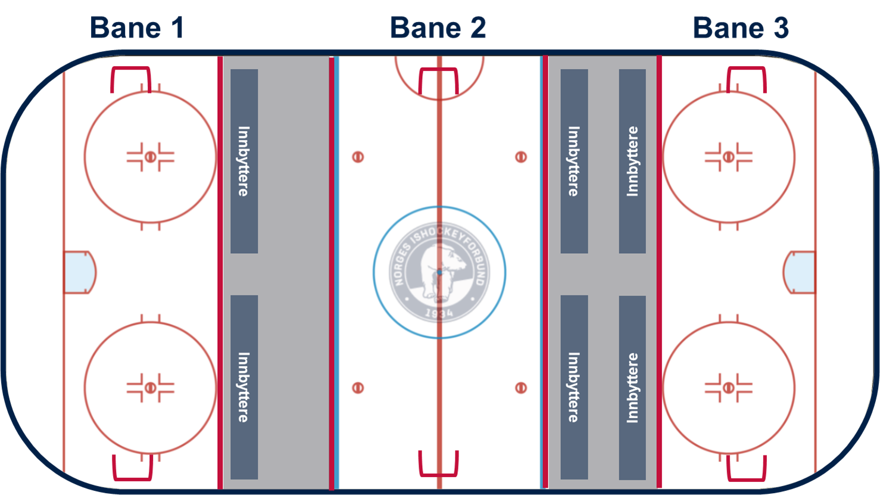

#### 2. Lag

Lagene spiller med 3 utespillere og en målvakt. Målvakt kan ikke erstattes med ekstra spiller hverken før eller underveis i kampen.

#### 3. Dommer / kampleder

**3.1 Dommer / kampleder.** NIHF anbefaler at det benyttes dommer. Der dommer ikke kan oppdrives benyttes det kampleder. Kamplederen kan være en trener/leder fra ett av lagene som spiller.

**3.2 Dommerens / kamplederens rolle og ansvar.** Vedkommende er ansvarlig for at regler følges og kampen gjennomføres på en forsvarlig måte. I tillegg skal vedkommende ta kontakt med arrangør dersom det er noe feil med banen eller andre utfordringer knyttet til gjennomføring av kampen.

**3.3 Dommerens / kamplederens utstyr.** Vedkommende må ha følgende utstyr;

* Hjelm
* Skøyter
* Fløyte
* Dommerdrakt (dersom det benyttes dommer)

*Det er fint å ha ekstra pucker lett tilgjengelig for å raskt komme i gang igjen med spillet dersom en puck skulle gå ut av banen. For eksempel kan ekstra pucker ligge på målene, trenere kan ha de tilgjengelig på sidelinjen eller dommer kan ha pucker i lommene.*

#### 4. Kamptid

**4.1 Tidtaking.** Uansett hvor mange kamper som spilles samtidig benyttes det én kampklokke for alle kampene. Det vil si at alle kampene starter og slutter likt.

**4.2 Kamplengde.** En kamp er en periode på 15 minutter.

**4.3 Signaler ved start og stopp.** Det skal gis et signal ved kampens start og slutt. I tillegg skal det gis signal hvert 60. ende sekund for å indikere spillerbytte

**4.4 Spillerbytte.** Spillerbyttene gjøres gjennom *hybridbytte*. Hybridbytte betyr at det lyder et felles signal for alle kampene (her hvert 60. sekund). Ved signal blir pucken liggende, mens spillerne på isen beveger seg mot egen byttesone. Samtlige spillere utpå banen fra eget lag må være enten over eller inntil vant/tau ved egen byttesone før nye spillere kan gå utpå banen. Ved byttesone menes området i nærheten av der eget lags innbyttere og trener oppholder seg.

#### 5. Oppstart av spill

Når spillet skal startes opp, er målet å komme i gang så raskt og sikkert som mulig. Benytt derfor en ny puck fremfor å hente pucken som har falt ut av spill dersom det er mer effektivt. Spillet startes opp på en av følende to måter (hva som skal benyttes når står beskrevet nedenfor)

* Dropp – en spiller fra hvert lag står ovenfor hverandre midt på banen, mens resterende spillere står på sin banehalvdel. Kampleder slipper pucken mellom de to spillerne som har stilt opp midt på banen. Altså vanlig dropp.
* Oppstart – bak begge mål er ett såkalt *oppstartspunkt*, lagene har sitt oppstarspunkt bak eget mål. Ved bruk av oppstartspunktet må laget som skal starte med pucken bringe denne via oppstartspunktet før spillet starter. Motstanderlaget trekker seg tilbake på egen banehalvdel.

**5.1 Mål.** Spillet starter med oppstart for laget som har sluppet inn.

**5.2 Blokkering.** Spillet starter med oppstart for forsvarende lag.

**5.3 Forseelse.** Ved en forseelse idømmes det jaktestraffe (står nærmere beskrevet under punkt 6). Spillet fortsetter kontinuerlig etter endt jaktestraffe.

**5.4 Pucken ut av banen.** Skytes pucken ut av banen, begynner laget som ikke skøyt pucken ut av banen med oppstart. Om pucken treffer noe utenfor banen, men allikevel spretter inn på banen igjen, fortsetter bare spillet uten stopp. Skulle pucken havne over på en annen bane setter kamplederen i gang spillet igjen med en ny puck (oppstart for laget som ikke skøyt ut pucken), mens kampleder på banen der pucken havner plukker opp denne uten å stoppe spillet.

**5.5 Start av kampen.** Kampen startes ved dropp.

**5.6 Øvrige stopp.** Kampleder starter opp igjen spillet ved dropp.

#### 6. Fysisk kontakt

Regulering av fysisk kontakt gjøres i henhold til NIHF sitt kampreglement

#### 7. Irettesettelse ved dårlig oppførsel / bruk av ulovlig fysisk kontakt

Laget som fikk forseelsen begått mot seg tildeles en jaktestraffe, det er spilleren som fikk forseelsen mot seg som skal ta straffen.

* *Jaktestraffe – Straffetakeren står med pucken på midtpunktet av banen, resterende spillere står bak straffetakerens eget mål (unntaket er målvaktene). På signal fra dommeren starter straffeleggeren på sitt straffeslag, mens øvrige spillere får begynne å bevege seg. Bommer straffetakeren på straffen eller vedkommende blir tatt igjen og mister pucken, fortsetter spillet som normalt. Scores det på straffen er det oppstart som normalt fra oppstartspunktet til laget som har sluppet inn. Om signalet for bytte lyder før jaktestraffen er gjennomført bytter øvrige spillere, med unntak av straffetakeren. Straffetakeren tar straffen og bytter direkte etter tatt straffe, mens spillet fortsetter som normalt. Om signalet for kampslutt lyder før straffen er gjennomført skal straffen gjennomføres før kampen avsluttes.*

Ved gjentatte uønskede hendelser fra samme spiller kan kampleder/dommer vurdere å ta spilleren ut av resten av kampen. Dette bør gjøres gjennom dialog med lagets trener/leder

#### 8. Mål

Mål dømmes i henhold til NIHF sitt kampreglement.

## U12, U13 og JU13

#### 1. Banestørrelse

Banestørrelsen er 1/4 del av isen, delt opp slik bildet til høyre viser. Banestørrelsen har tatt utgangspunkt i en europeisk is-størrelse (30x60 meter). Ved mindre is-størrelse (eksempelvis 26x60 meter) kan arrangør vurdere å kompensere tapt lengde med å gjøre banen 2-3 meter bredere.

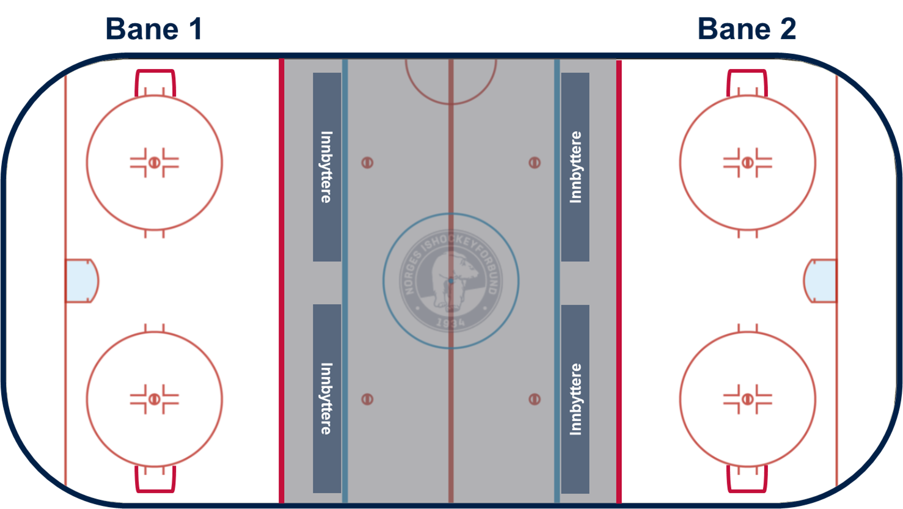

#### 2. Lag

Lagene spiller med 3 utespillere og en målvakt. Målvakt kan ikke erstattes med ekstra spiller hverken før eller underveis i kampen.

#### 3. Dommer / kampleder

**3.1 Dommer / kampleder.** NIHF anbefaler at det benyttes dommer. Der dommer ikke kan oppdrives benyttes det kampleder. Kamplederen kan være en trener/leder fra ett av lagene som spiller.

**3.2 Dommerens / kamplederens rolle og ansvar.** Vedkommende er ansvarlig for at regler følges og kampen gjennomføres på en forsvarlig måte. I tillegg skal vedkommende ta kontakt med arrangør dersom det er noe feil med banen eller andre utfordringer knyttet til gjennomføring av kampen.

**3.3 Dommerens / kamplederens utstyr.** Vedkommende må ha følgende utstyr;

* Hjelm
* Skøyter
* Fløyte
* Dommerdrakt (dersom det benyttes dommer)

*Det er fint å ha ekstra pucker lett tilgjengelig for å raskt komme i gang igjen med spillet dersom en puck skulle gå ut av banen. For eksempel kan ekstra pucker ligge på målene, trenere kan ha de tilgjengelig på sidelinjen eller dommer kan ha pucker i lommene.*

#### 4. Kamptid

**4.1 Tidtaking.** Uansett hvor mange kamper som spilles samtidig benyttes det en kampklokke for alle kampene. Det vil si at alle kampene starter og slutter likt.

**4.2 Kamplengde.** En kamp er en periode på 15 minutter.

**4.3 Signaler ved start og stopp.** Det skal gis et signal ved kampens start og slutt. I tillegg skal det gis signal hvert 60. ende sekund for å indikere spillerbytte

**4.4 Spillerbytte.** Spillerbyttene gjøres gjennom *hybridbytte*. Hybridbytte betyr at det lyder et felles signal for alle kampene (her hvert 60. sekund). Ved signal blir pucken liggende, mens spillerne på isen beveger seg mot egen byttesone. Samtlige spillere utpå banen fra eget lag må være enten over eller inntil vant/tau ved egen byttesone før nye spillere kan gå utpå banen. Ved byttesone menes området i nærheten av der eget lags innbyttere og trener oppholder seg.

#### 5. Oppstart av spill

Når spillet skal startes opp er målet å komme i gang så raskt og sikkert som mulig. Benytt derfor en ny puck fremfor å hente pucken som har falt ut av spill dersom det er mer effektivt. Spillet startes opp på en av følende to måter (hva som skal benyttes når står beskrevet nedenfor)

* Dropp – en spiller fra hvert lag står ovenfor hverandre midt på banen, mens resterende spillere står på sin banehalvdel. Kampleder slipper pucken mellom de to spillerne som har stilt opp midt på banen. Altså vanlig dropp.
* Oppstart – bak begge mål er ett såkalt *oppstartspunkt*, lagene har sitt oppstarspunkt bak eget mål. Ved bruk av oppstartspunktet må laget som skal starte med pucken bringe denne via oppstartspunktet før spillet starter. Motstanderlaget trekker seg tilbake på egen banehalvdel.

**5.1 Mål.** Spillet starter med oppstart for laget som har sluppet inn.

**5.2 Blokkering.** Spillet starter med oppstart for forsvarende lag.

**5.3 Forseelse.** Ved en forseelse idømmes det jaktestraffe (står nærmere beskrevet under punkt 6). Spillet fortsetter kontinuerlig etter endt jaktestraffe.

**5.4 Pucken ut av banen.** Skytes pucken ut av banen begynner laget som ikke skøyt pucken ut av banen med oppstart. Om pucken treffer noe utenfor banen, men allikevel spretter inn på banen igjen fortsetter bare spillet uten stopp. Skulle pucken havne over på en annen bane setter kamplederen i gang spillet igjen med en ny puck (oppstart for laget som ikke skøyt ut pucken), mens kampleder på banen der pucken havner plukker opp denne uten å stoppe spillet.

**5.5 Start av kampen.** Kampen startes ved dropp.

**5.6 Øvrige stopp.** Kampleder starter opp igjen spillet ved dropp.

#### 6. Fysisk kontakt

Regulering av fysisk kontakt gjøres i henhold til NIHF sitt kampreglement

#### 7. Irettesettelse ved dårlig oppførsel / bruk av ulovlig fysisk kontakt

Laget som fikk forseelsen begått mot seg tildeles en jaktestraffe, det er spilleren som fikk forseelsen mot seg som skal ta straffen.

* *Jaktestraffe – Straffetakeren står med pucken på midtpunktet av banen, resterende spillere står bak straffetakerens eget mål (unntaket er målvaktene). På signal fra dommeren starter straffeleggeren på sitt straffeslag, mens øvrige spillere får begynne å bevege seg. Bommer straffetakeren på straffen eller vedkommende blir tatt igjen og mister pucken fortsetter spillet som normalt. Scores det på straffen er det oppstart som normalt fra oppstartspunktet til laget som har sluppet inn. Om signalet for bytte lyder før jaktestraffen er gjennomført bytter øvrige spillere, med unntak av straffetakeren. Straffetakeren tar straffen og bytter direkte etter tatt straffe, mens spillet fortsetter som normalt. Om signalet for kampslutt lyder før straffen er gjennomført skal straffen gjennomføres før kampen avsluttes.*

Ved gjentatte uønskede hendelser fra samme spiller kan kampleder/dommer vurdere å ta spilleren ut av resten av kampen. Dette bør gjøres gjennom dialog med lagets trener/leder

#### 8. Mål

Mål dømmes i henhold til NIHF sitt kampreglement.